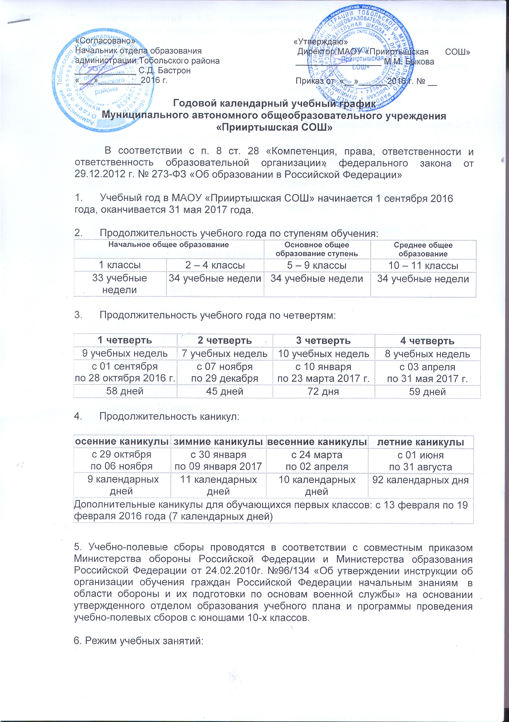

Продолжительность урока: **35 минут**

1 класс (сентябрь, октябрь)

|  |  |  |
| --- | --- | --- |
| Начало | Режимное мероприятие | Окончание |
| 8.30 | 1-ый урок | 9.05 |
| 9.05 | 1-ая перемена (завтрак) | 9.30 |
| 9.30 | 2-ой урок | 10.05 |
| 10.05 | 2-ая перемена (динамическая пауза) | 10.25 |
| 10.25 | 3-ий урок | 10.50 |
| 10.50 | 3 перемена | 11.00 |
| 11.00 | Внеурочная деятельность | 12.05 |
|  |  |  |

Начало занятий -8ч.30 мин. Продолжительность уроков - 40мин. Предусмотрена организация динамической паузы -40 мин.

1 класс (ноябрь-декабрь)

|  |  |  |
| --- | --- | --- |
| Начало | Режимное мероприятие | Окончание |
| 8.30 | 1-ый урок | 9.05 |
| 9.05 | 1-ая перемена ( завтрак) | 9.30 |
| 9.30 | 2-ой урок | 10.05 |
| 10.05 | 2-ая перемена (динамическая пауза) | 10.25 |
| 10.25 | 3-ий урок | 10.50 |
| 10.50 | 3 перемена  Внеурочная деятельность | 11.20 |
| 11.20 | 4-ый урок | 11.55 |
| 11.55 | 4-я перемена (обед) | 12.25 |
| 12.25 | Внеурочная деятельность | 13.20 |
| 13.20 | Динамическая пауза | 14.05 |

|  |  |  |
| --- | --- | --- |
| 12.25 | Внеурочная деятельность | 14.00 |
| Продолжительность урока – **40 минут**  1 классы (январь-май), 2-11классы в течение года | | |
| Начало | Режимное мероприятие | Окончание |
| 8.30 | 1 урок | 9.10 |
| 9.10 | 1 перемена (завтрак) | 9.25 |
| 9.25 | 2 урок | 10.05 |
| 10.05 | 2 перемена | 10.15 |
| 10.15 | 3 урок | 10.55 |
| 10.55 | 3 перемена | 11.05 |
| 11.05 | 4 урок | 11.45 |
| 11.45 | 4 перемена (обед) | 12.15 |
| 12.15 | 5 урок | 12.55 |
| 12.55 | 5 перемена | 13.05 |
| 13.05 | ДИНАМИЧЕСКАЯ ПАУЗА ДЛЯ 1-4 КЛАССОВ | 13.45 |

|  |  |  |
| --- | --- | --- |
| 13.05 | 6 урок | 13.45 |
| 13.45 | ДИНАМИЧЕСКАЯ ПАУЗА ДЛЯ 5-11 КЛАССОВ | 14.25 |
| 14.25 | 7 урок | 15.05 |
| 15.15 | Работа кружков и секций | 16.00 |